

*Dernière mise à jour : avril 2025*



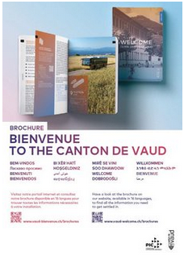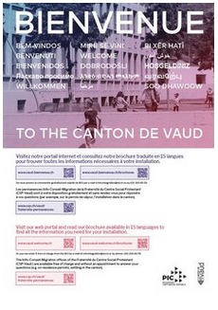



**Brochure Bienvenue dans le canton de Vaud**

|  |  |  |  |
| --- | --- | --- | --- |
| **Langues** | **Qté** | **Langues** | **Qté** |
| Français | …. | Albanais | …. |
| Allemand | …. | Anglais | …. |
| Arabe | …. | Dari | …. |
| Espagnol | …. | Italien | …. |
| Kurde | …. | Portugais | …. |
| Serbe/bos/croate | …. | Somali | …. |
| Tamoul | …. | Tigrigna | …. |
| Turc | …. | Ukrainien | …. |

**Affiche Bienvenue dans le canton de Vaud**

Qté : ….

**Dépliant Bienvenue dans le canton de Vaud**

Qté : ….

**Revue (dé)construire**

|  |  |
| --- | --- |
| **(dé)construire** | **Qté** |
| Le racisme | …. |











**Brochure à l’écoute des personnes confrontées au racisme**

Qté : ….

**Dépliant « Engager un permis F, c’est facile »**

Qté : ….¨

**Brochure « Guide pour l’emploi »**

Qté : ….

**Dépliant « consultations discriminations »**

Qté : ….

**Dépliant « Une voix, un choix »**

Qté : …..

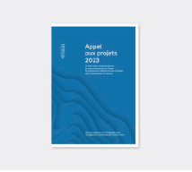





**Brochure « Appel aux projets »**

Qté : ……

**Dépliant « Permis S: A la recherche d'un-e futur-e apprenti-e? «**

Qté : ……

**Matériel « Mariage si je veux »**

Dépliant de prévention

Qté : …..

Manuel pour les professionnel-le-s

Qté : …..





**Matériel « Mutilations génitales féminines »**

Dépliant de prévention

|  |  |
| --- | --- |
| **Langues** | **Qté** |
| Amahrique | …. |
| Anglais | …. |
| Arabe | …. |
| Français | …. |
| Somali | …. |
| Tigrigna | …. |

Manuel pour les professionnel-le-s

Qté : …..

**Affiche « Non au racisme «  neutre**

Qté : …..

***BON DE COMMANDE – DONNEES D’ENVOI***

INSTITUTION : …………………………………………. FONCTION :…………………………………

NOM : ……………………………………………………. PRENOM : …………………………………..

ADRESSE : ……………………………………………………………………………………………………………..

NPA / LOCALITE : …………………………………….. TEL : ………………………………………….

COURRIEL : …………………………………………………………………………………………………………….

**ADRESSE DE LIVRAISON**

**(si différente de celle-ci-dessus)**

INSTITUTION : ………………………………………………………………………………………………………….

NOM : ……………………………………………………. PRENOM : …………………………………..

ADRESSE : ……………………………………………………………………………………………………………..

NPA / LOCALITE : …………………………………….. TEL : ………………………………………….

COURRIEL : …………………………………………………………………………………………………………….

**A retourner par courrier à :**

**Bureau cantonal pour l’intégration des étrangers et la prévention du racisme**

Service de la population

Avenue de Sévelin 46

1014 Lausanne

**Ou par courriel à :**

[Info.integration@vd.ch](mailto:Info.integration@vd.ch)